**PROMETEUSZ 03.08 - 07.08.2020**

Witamy Was w kolejnym tygodniu!

Oto kilka naszych propozycji:

<https://www.danonki.pl/przygody-danonka>

Oglądaj nowe odcinki i baw się razem z Danonkiem i jego przyjaciółmi.

<https://www.danonki.pl/nauka-przez-zabawe-z-danonkiem>

### **Nauka przez zabawę**

### **Interaktywne opowieści**

### **Przygoda w prawdziwym świecie**

# <https://www.danonki.pl/znajd%C5%BA-zaj%C4%99cie>

Znajdź pomysł na wspólną zabawę

Zbuduj wymyślone miasto!

Potrzebujesz:  
- pustych buteleczek i kubeczków po Danonkach  
- papieru do prezentów, kolorowego papieru  
- kartonu  
- farb  
- pędzla  
- kleju  
- białego markera  
- figurek i pojazdów Lego albo Playmobil

Oto zalecenia...

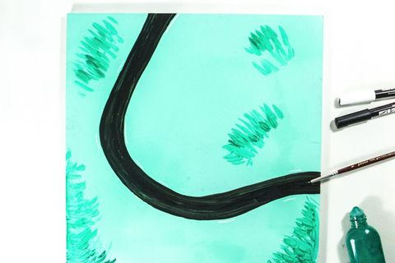

Krok 1: Pomaluj duży kwadratowy kawałek kartonu na zielono – to będzie trawa. Potem narysuj czarny pasek – to będzie droga. Pamiętaj, żeby białym markerem narysować znaki na drodze. To tylko jedna ulica, ale jak chcesz, możesz narysować ich więcej!

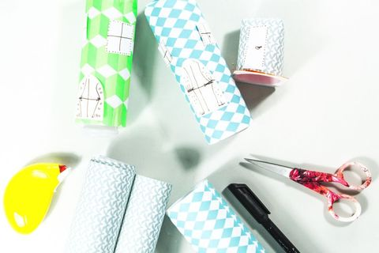

Krok 2: Umyj butelki i pudełeczka po Danonkach. Ozdób je dekoracyjnym lub kolorowym papierem. To będą domki. Może zrobisz z papieru drzwi i okna, żeby wyglądały bardziej jak prawdziwe? Nadaj ulicom nazwy i ponumeruj domy.

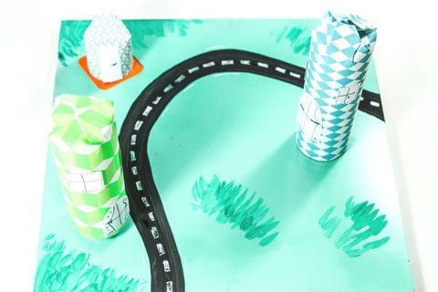

Krok 3: Ostrożnie przyklej domki na karton – gdy to zrobisz będzie Ci wtedy łatwiej nosić Twoje miasteczko z pokoju do pokoju lub zabrać je do kolegi lub koleżanki.

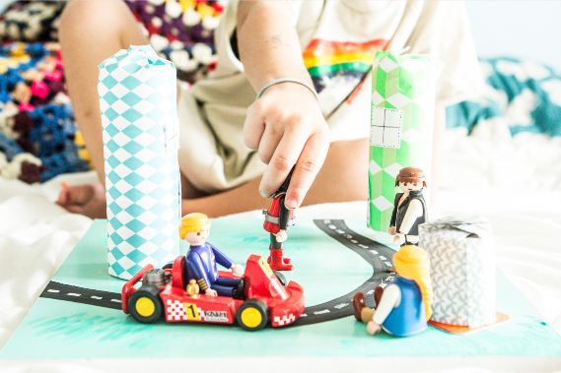

Krok 4: Na koniec dodaj figurki Lego lub Playmobil i trochę samochodów, żeby zapełnić uliczki. Możesz też ustawić tam kilka zwierzaków albo nawet dinozaurów – na przykład Danonka – żeby  było fajniej!

Słodko-słone przepisy na pobudzenie kubków smakowych

Do tej pracy zaproś kogoś dorosłego!

Potrzebne Ci będą: nóż, deska do krojenia, chleb, awokado, grejpfrut, twarożek do smarowania, sałata, arbuz, pomidorki koktajlowe, mozzarella, miska, ogórek, maliny, kiwi, kilka patyczków do szaszłyków.

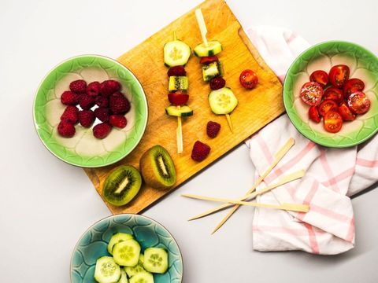

Przepis 1. Słodko-słone szaszłyki. Z pomocą dorosłego pokrój ogórek w plasterki, przekrój pomidorki koktajlowe na pół, a kiwi pokrój w kostkę. Umyj maliny. Po kolei nabij każdy ze składników na patyczek do szaszłyków, ale pamiętaj, że jest on bardzo ostry. Przed jedzeniem włóż swoje szaszłyki na chwilę do lodówki. Smacznego!

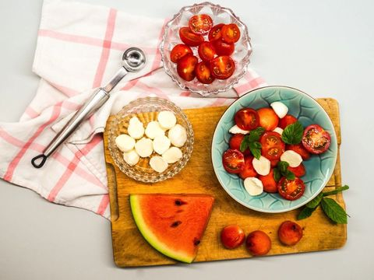

Przepis 2. Sałatka z pomidora, arbuza i mozzarelli. Przekrój pomidorki koktajlowe na pół. Z arbuza wydrąż specjalną łyżeczką kilka kuleczek lub pokrój miąższ w kostkę. Mozzarellę pokrój w kostkę. Wymieszaj wszystkie składniki w misce i udekoruj listkiem mięty. Proszę bardzo – Twoja smaczna sałatka jest już gotowa!

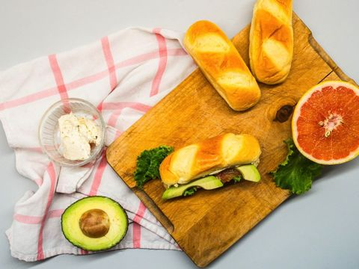

Przepis 3. Minikanapki z twarożkiem, awokado i grejpfrutem. Awokado i grejpfruta pokrój z pomocą dorosłego w plasterki. Chleb posmaruj twarożkiem. Na kromce chleba połóż kilka plasterków awokado i grejpfruta. Dodaj liść sałaty i przykryj drugą kromką chleba. Gdy kanapki będą gotowe, nakryj do stołu i zaproś rodziców na Twój eksperymentalny posiłek!

<https://www.danonki.pl/pomys%C5%82y-i-porady>

GRY ZESPOŁOWE



„Aktywność fizyczna zapewnia zdrowy rozwój dziecięcych kości, utrzymanie prawidłowej wagi i odkrywanie otaczającego świata. Ponadto buduje poczucie własnej wartości i wiary w swoje siły, a przede wszystkim stanowi doskonałą zabawę”.

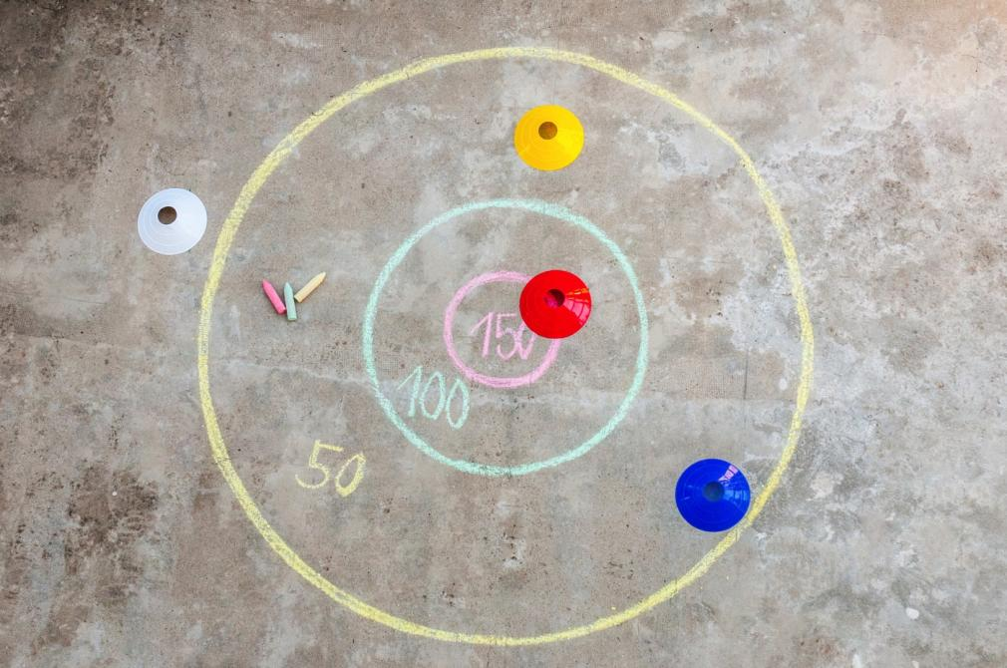

Potrzebujesz tylko:  
- dużego kawałka kredy  
- papieru  
- markerów  
- trzech frisbee

Oto zalecenia, które należy przeczytać dziecku...

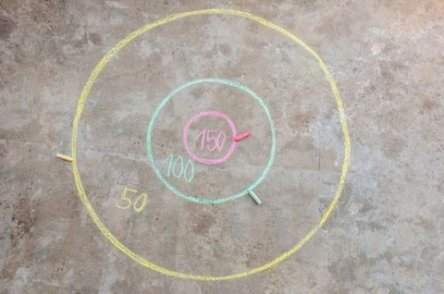

Krok 1: Weź kredę i narysuj ogromne koło na podwórku. Kreda zmyje się z pierwszym deszczem, więc nie przejmuj się, jeśli zostaną ślady! Wewnątrz ogromnego koła narysuj wielkie koło, a wewnątrz wielkiego duże koło. W najmniejszym kole napisz liczbę 150, w następnym 100 i w największym 50.

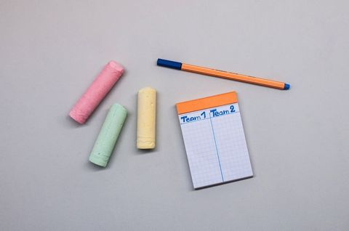

Krok 2: Dwoje dzieci może zgłosić się na ochotnika jako kapitanowie i wybrać swoje zespoły. Pamiętaj, nie ma to żadnego znaczenia, jeżeli wiek i umiejętności dzieci w zespole nie odpowiadają sobie. Zapisz ich imiona na kartkach papieru. Na tej kartce będziecie zapisywać punkty, żeby móc potem ogłosić zwycięską drużynę. Starsze dzieci mogą pilnować punktacji, dzięki czemu poćwiczą umiejętności matematyczne!

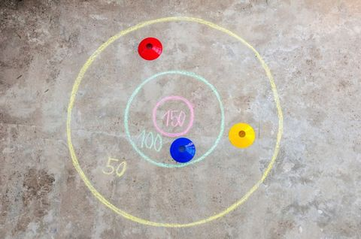

Krok 3: Teraz odsuńcie się na sporą odległość od celu. Każda drużyna rzuca trzema kółkami frisbee. Zapisz zdobyte punkty według miejsc, na których wylądowały frisbee.

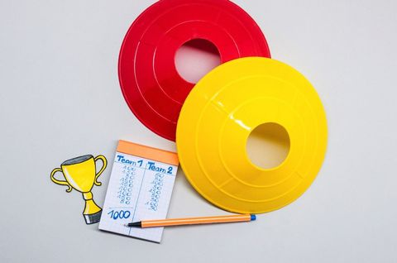

Krok 4: Wygrywa drużyna, która pierwsza zdobędzie tysiąc punktów. Co będzie nagrodą? Ciekawą alternatywę może stanowić podzielenie zespołów według wieku, a następnie zachęcenie ich do wspólnej pracy. Kiedy liczba punktów dojdzie do tysiąca, każdy dostaje nagrodę!